深 圳 大 学 实 验 报 告

课程名称： 软件工程

实验项目名称： TAPD需求、迭代及故事墙

学院： 计算机与软件学院

专业： 计算机科学与技术

指导教师： 朱安民

报告人： 梁润宇 学号：2021220003 班级： 2班

实验时间： 2023年12月6日-12月13日

实验报告提交时间： 2023.12.11

教务处制
实验目的与要求：
1.了解敏捷开发的需求；
2.了解软件迭代的概念；
3.了解如何规划迭代；
4.了解故事墙

方法、步骤：
1.自拟一个Android、iOS、小程序等项目，结合程序要求完成相关内容。
2.在TAPD中创建项目，规划项目组成员；
3.结合自拟项目，至少撰写15条需求内容；
4.假想项目开发时间为1个月，以一个星期为一个迭代周期，创建4次迭代。并将创建的需求内容规划到迭代中。
5.以小组为单位，召开2次站立会议，假想更新项目各个需求的进度。
6.站立会议后，调整了需求进度以后，通过故事墙来显示各个需求的状态。要求提交2次故事墙查看结果。

实验过程及内容：

- 自拟1个iOS项目
APP名称：灵动论坛
简介：欢迎来到灵动论坛，一个汇聚思想、分享知识的独特社区。这里汇集了来自不同领域的热衷者，无论你对政治、金融、文学还是哲学有着浓厚的兴趣，都能在这里找到志同道合的朋友。
特色功能：
1.多元化板块：灵动论坛涵盖了丰富的板块，从国际时事到文学艺术，从金融经济到哲学思考，让你可以尽情探讨自己感兴趣的话题。
2.交互式讨论：发表自己的见解，参与热烈的讨论。使用我们的富文本编辑器，让你的帖子更有表达力。
3.个性化体验：定制个人资料，上传独特的头像，展示你的个性。收到点赞、评论和消息通知，保持与社区的紧密联系。
4.强大搜索：通过强大的搜索功能，迅速找到你感兴趣的内容，与其他热门讨论保持同步。
5.友好界面：灵动论坛小程序采用简洁友好的界面设计，确保在任何设备上都有出色的用户体验。
- 在TAPD中创建项目，规划项目组成员
2.1系统注册
打开腾讯TAPD官网www.tapd.cn，根据系统提示，注册系统。
成功注册后，展示公司信息，表明已经成功注册。
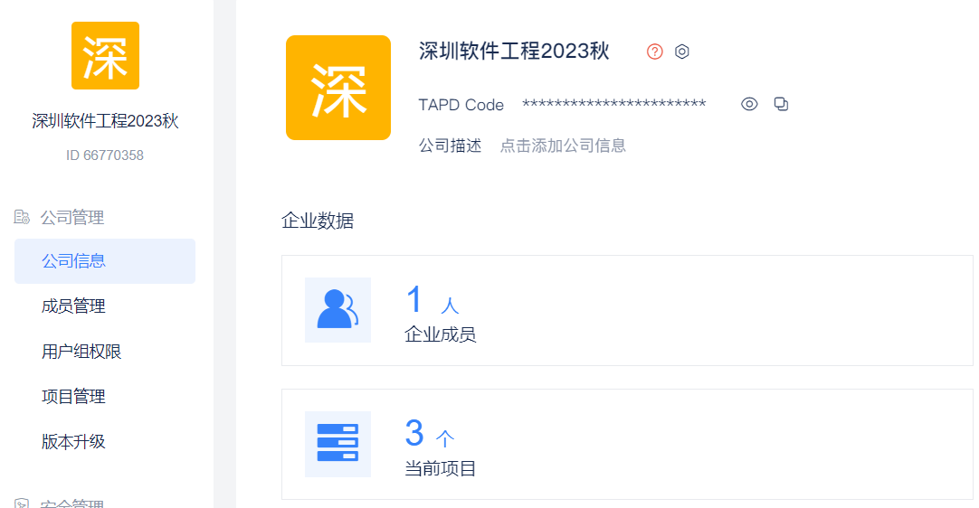
图1.成功注册系统-公司信息页
  - 创建项目
在我的项目页面，点击【创建项目】完成创建，选择合适的项目模板，填写相关信息完成创建。

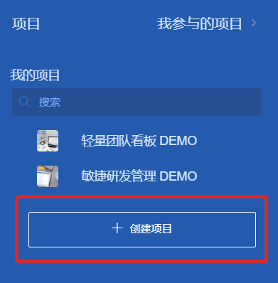
图2.我的项目-创建项目
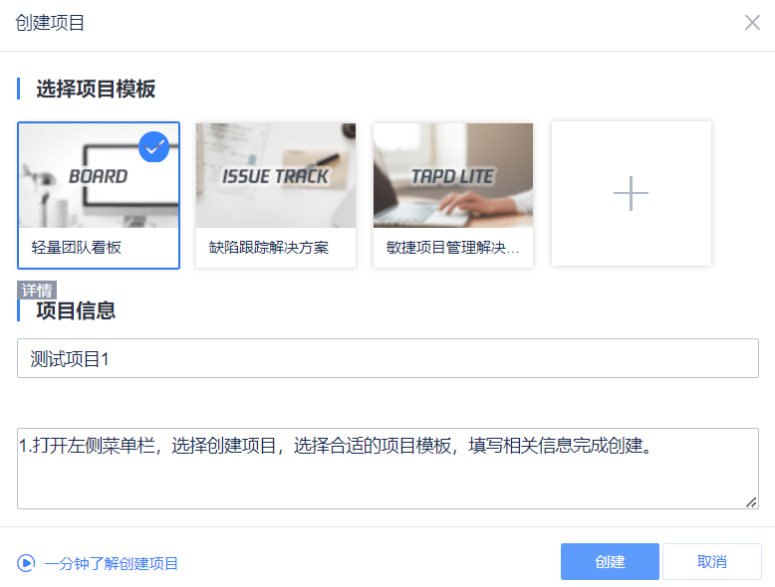
图3. 选择项目模板创建项目
  - 添加项目组成员
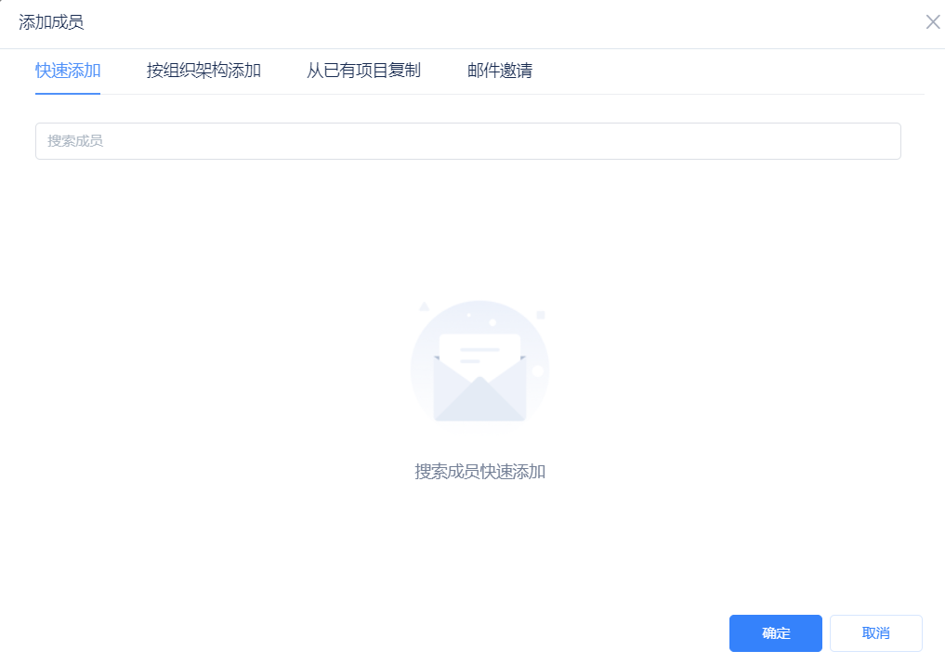
图4.添加成员

- 结合自拟项目，攥写15条需求内容
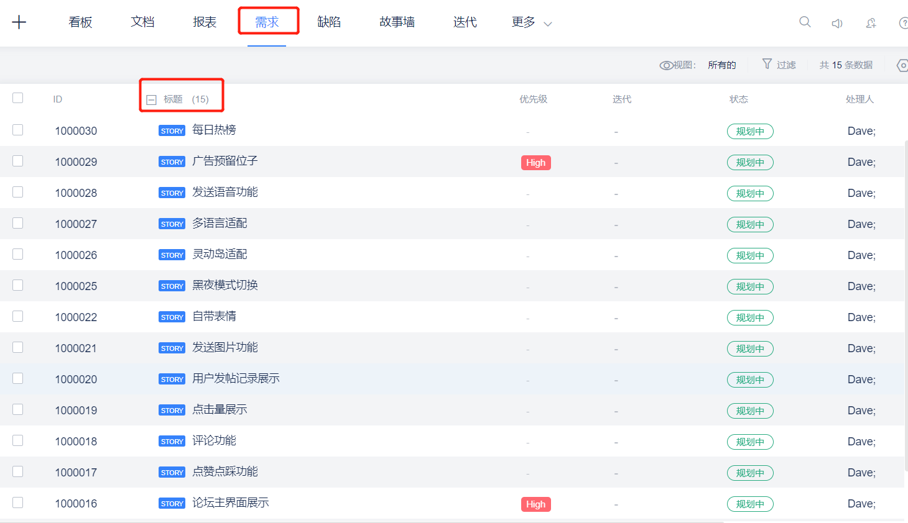
图5.攥写15条需求内容
处理人均为Dave,部分功能设置了优先级High。由于目前还未进行迭代、实现，这两列均为空值。

- 迭代处理
项目开发时间为1个月，以一个星期为一个迭代周期，创建4次迭代。并将创建的需求内容规划到迭代中。
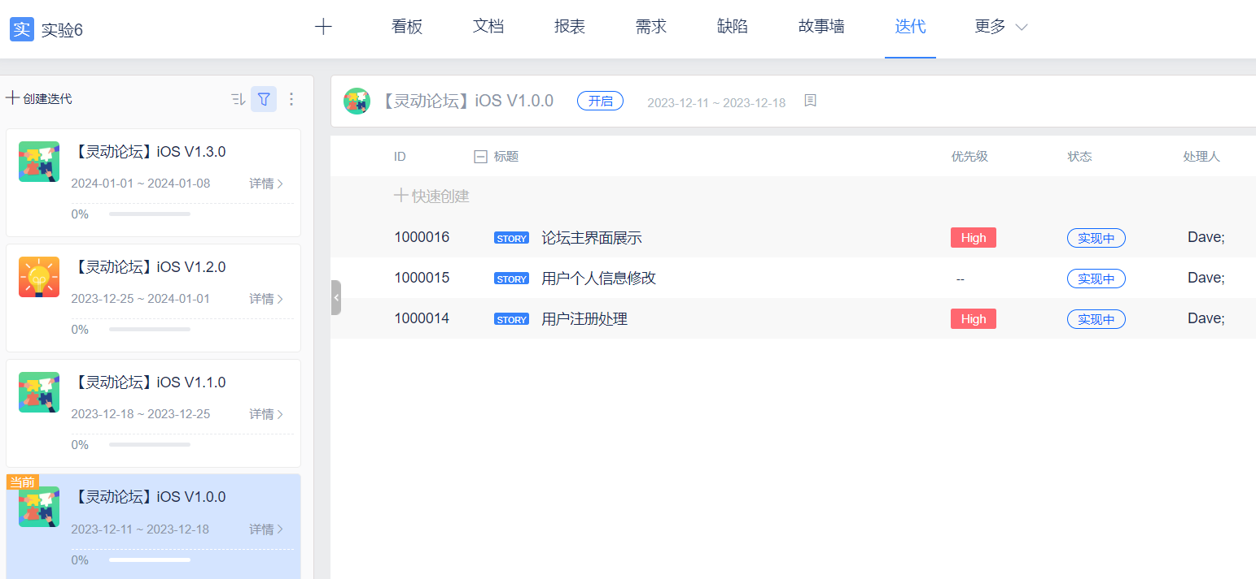
图6.迭代界面
把需求内容规划到迭代中后，在需求界面也能看到相应的记录。
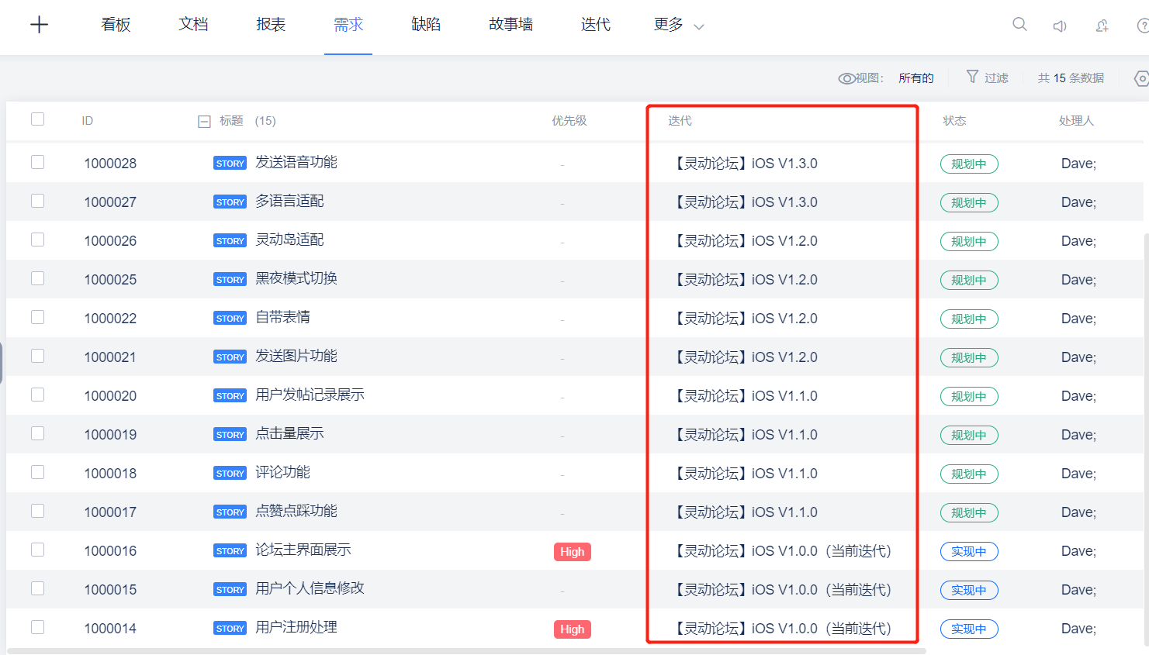
图7.迭代后的需求界面
- 站立会议
于2023.12.11和2023.12.25召开2次站立会议。

会议主题：项目进展讨论
日期：2023年12月11日
参与人员：梁润宇，张三，李四
会议议程：
1.项目进展更新
梁润宇分享了最近一周的工作安排，张三介绍了项目的当前状态和可能的风险，李四提到了他所负责的任务的挑战和进展。
本周需要实现用户注册处理，用户个人信息修改，论坛主页面展示。
2.问题和解决方案
讨论了在项目中遇到的障碍，并提出了一些建议和解决方案。李四分享了他的见解，并提供了一些潜在的解决方案。
3.下一步行动
每个成员都列出了接下来要完成的任务和目标。确定了下一次会议的时间和地点。
4.其他事项
提及了一些与项目有关的其他事项，包括资源需求和协作计划。
会议总结：
本次站立会议围绕项目进展进行了高效的讨论，解决了一些潜在的问题，并为下一步行动确立了清晰的方向。
会议图片：

图8.第一次站立会议

会议主题：团队协作和目标设定
日期：2023年12月25日
参与人员：梁润宇，张三，李四
会议议程：
1.团队协作评估
检讨上周的协作情况，分享成功经验和可能的改进点。
张三提到了他在协作中遇到的一些挑战，并征求团队的建议。
2.下周目标设定
每个成员分享了下周的工作目标和计划。
下周需要实现发送图片功能，灵动岛适配，黑夜模式切换，多语言适配。
3.沟通与反馈
讨论了团队内外的沟通渠道，以确保信息流畅。
大家提出了对团队协作和项目管理方面的任何改进建议。
4.资源需求和支持
李四提出了可能需要的额外资源，讨论了如何获取支持和确保每个成员都有所需的支持和资源。
会议总结：
本次会议强调了团队协作的重要性，为下周的工作设定了明确的目标。通过开放性的沟通，团队成员能够更好地支持彼此，确保项目的顺利进行。
会议图片：

图10.第二次站立会议
- 故事墙
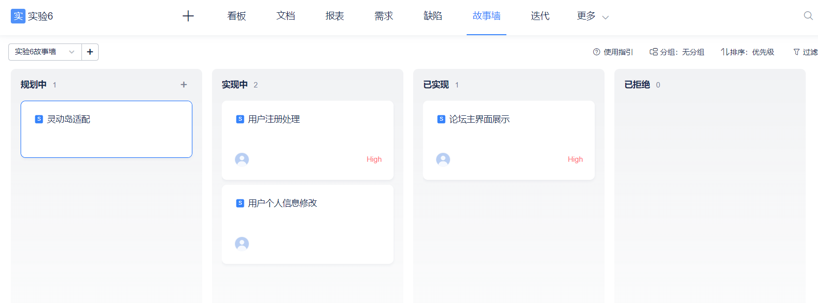
图11.第一次故事墙
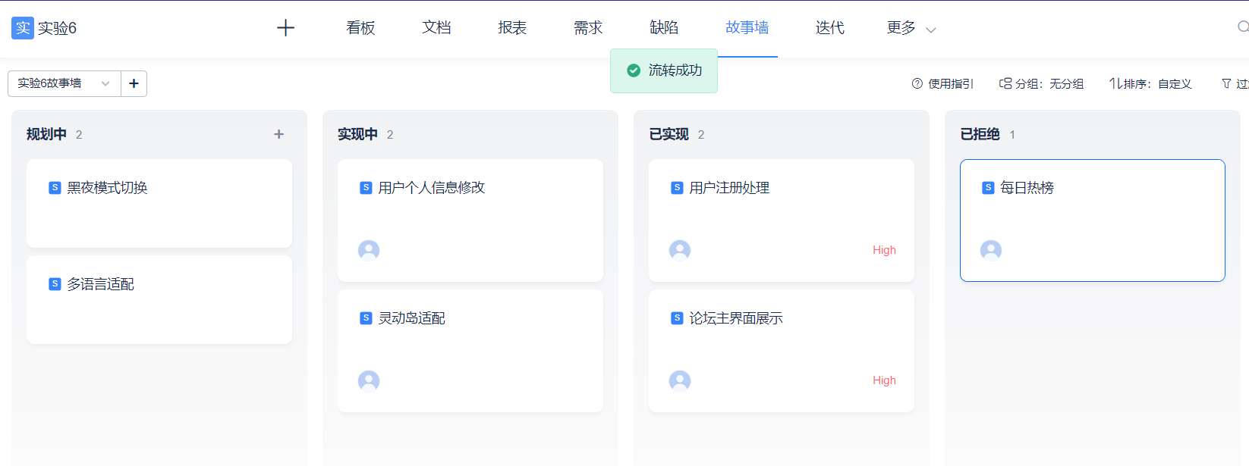
图12.第一次故事墙

实验感想：
本次实验通过TPAD平台，使用需求、迭代、故事墙等功能，对敏捷开发有了更多的认识，为将来工作中进行实际开发打下基础。

指导教师批阅意见：
实验报告内容的确完整性  （20分） |  |  | 实验设计的清晰程度  （20分） |  |  | 实验数据的准确性  （20分） |  |  | 实验结果和分析的正确性  （20分） |  |  | 实验态度（实验表现、格式排版、独立完成、按时提交）（20分）
完整  20 | 较完整  15 | 不够完整  10 | 清晰  20 | 较清晰  15 | 不够清晰  10 | 准确  20 | 较准确  15 | 不够准确  10 | 正确  20 | 较正确  15 | 不够正确  10 | 规范  20 | 较规范  15 | 不够规范  10
√
说明： |  |  | 说明： |  |  | 说明： |  |  | 说明： |  |  | 说明：

指导教师签字：朱安民
2023 年 12 月18 日
备注：
注：1、报告内的项目或内容设置，可根据实际情况加以调整和补充。
2、教师批改学生实验报告时间应在学生提交实验报告时间后10日内。

